 

**MACHADINHO THERMAS RESORT SPA**

**Venha se apaixonar também !!!!!**

**Data: 16 a 20 de Novembro de 2020**

**BRILHO DA SERRA TURISMO OFERECE:**

* VIAGEM EM ÔNIBUS ESPECIAL DE TURISMO EQUIPADO COM: WC, FRIGOBAR, AR CONDICIONADO, TV, DVD E SISTEMA DE SOM;
* 04 NOITES DE HOSPEDAGEM NO PARK HOTEL THERMAS MACHADINHO, LOCALIZADO NA CIDADE DE MACHADINHO ([www.thermasmachadinho.tur.br](http://www.thermasmachadinho.tur.br));
* REGIME DE PENSÃO COMPLETA (04 CAFÉS DA MANHÃ, 04 ALMOÇOS E 04 JANTARES);
* SERVIÇO DE BORDO COMPLETO (ÁGUA, CAFÉ, REFRI E LANCHES);
* ACOMPANHAMENTO DE GUIA DA AGÊNCIA.

**PROGRAMA DE VIAGEM:**

**1º Dia (Segunda-feira) – CANELA/MACHADINHO** – Saída de Canela às 07:00hs (Brilho da Serra Turismo) prosseguindo viagem com destino a Machadinho. Parada para almoço (opcional) em Sananduva. Chegada e hospedagem diretamente ao hotel Park Hotel Thermas Machadinho – Check-in 16:00hs. Restante do dia livre para desfrutar das piscinas quentes de água mineral do Balneário.

**2º, 3º e 4º Dias (Terça, Quarta, Quinta-feira) - MACHADINHO** - O Thermas de Machadinho é um complexo termal completo, possui piscina para crianças, rampa molhada, toboguinho, piscina tropical, bar molhado, geisel, vestiários, complexo térmico, restaurantes, quiosques para lanches, piscina térmica, piscina de hidroterapia, ofurô, saunas e área de lazer com mesas e churrasqueiras. Durante a estadia, sugerimos um passeio opcional até Piratuba/SC.

**5º Dia (Sexta-feira) - MACHADINHO/CANELA** - Manhã livre para aproveitar os últimos momentos do hotel e do Balneário. As 12hs, desocupação dos apartamentos e após o almoço início da viagem de retorno, com chegada em Canela prevista para as 21:00hs e...

...ATÉ A NOSSA PRÓXIMA VIAGEM !!!!!

|  |
| --- |
| **PREÇO POR PESSOA EM APTOS DUPLOS E TRIPLOS**  **R$1.880,00 parcelados em 4 x de R$470,00**  Crianças: (00 a 02 anos = Free) (03 a 12 anos = R$700,00) Compartilhando com 02 adultos |

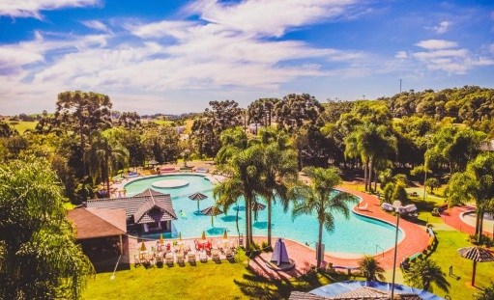 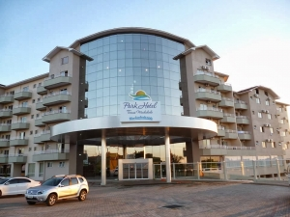 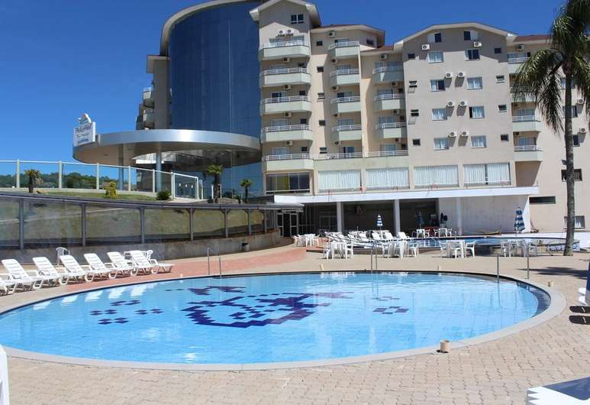

**BRILHO DA SERRA TURISMO LTDA**

Rua Borges de Medeiros, 560 - Sala 03 – Canela/RS

CEP: 95680-000 Embratur/Cnpj: 68.834.829/0001-23

Fones: (54)3282.1637 (54)98114.0038 (54)98111.9722

www.brilhodaserra.com.br